แบบสอบถามความคิดเห็นและความพึงพอใจ
โครงการทำบุญทอดกฐินสามัคคี ประจำปี 2559

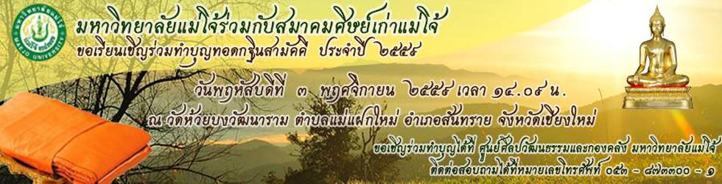
โปรดทำเครื่องหมาย ในช่อง Οที่ตรงกับความคิดเห็นและความพึงพอใจของท่าน

ตอนที่ 1ข้อมูลทั่วไปของผู้ตอบแบบสอบถาม

- เพศ Ο ชาย Οหญิง
- สถานภาพ Οผู้บริหาร Ο อาจารย์ Οบุคลากรสายสนับสนุน
Οนักศึกษา Οอื่นๆโปรดระบุ...................

ตอนที่ 2โปรดทำเครื่องหมาย ลงในช่องว่างเพื่อแสดงความคิดเห็นที่ตรงกับความคิดเห็น/ความพึงพอใจของท่าน
หัวข้อ | ระดับความคิดเห็น/ความพึงพอใจ
 | มากที่สุด/  พอใจ  (5) | มาก/  ค่อนข้างพอใจ  (4) |  | ปากลาง/  เฉยๆ  (3) | น้อย/  ไม่ค่อยพอใจ  (2) |  | น้อยที่สุด/  ไม่พอใจ  (1)
- ท่านมีความคิดเห็นอย่างไรเกี่ยวกับกิจกรรมทอดกฐินมหาวิทยาลัยในหัวข้อต่อไปนี้
๑ การประชาสัมพันธ์กิจกรรม/โครงการ
2 การถวายเป็นพระราชกุศลและน้อมสำนึกในพระมหากรุณาธิคุณพระบาทสมเด็จพระเจ้าอยู่หัวภูมิพลอดุลยเดชฯ
- ผลที่ได้รับจากการเข้าร่วมกิจกรรม/โครงการทอดกฐินมหาวิทยาลัย
๑ ความสุขในการทำบุญ
๒ การมีส่วนร่วมและในการทำบุญครั้งนี้
- ความพึงพอใจโดยรวมของการเข้าร่วมกิจกรรมทอดกฐินสามัคคี

ตอนที่ 3 ความคิดเห็นเพิ่มเติม
4. ข้อเสนอแนะ (ถ้ามี)
....................................................................................................................................................................................................................................................................................................................................................................................................................................................
ขอขอบคุณมากค่ะ.. ที่ร่วมแสดงความคิดเห็น

